Муниципальное автономное дошкольное образовательное учреждение
«Детский сад открытий и изобретений «Эврика» г. Перми
Принято на педагогическом совете
МАДОУ «Эврика» г. Перми
Протокол № от г.

Утверждено:
заведующим МАДОУ «Эврика» г. Перми
О.В. Провковой
от

Программа
краткосрочной образовательной практики
для детей 6-7 лет и их родителей
по подготовке к сдаче первой ступени нормативов ГТО
«Метание теннисного мяча в цель»
Автор-разработчик
Инструктор по физкультуре
Башкина Ольга Валентиновна

Пермь,2021 г.
Аннотация для родителей:
Один из нормативов ГТО метание в цель теннисным мячиком в подвешенный обруч на расстоянии 6 м. высота 2м. В практике мы редко используем метание именно теннисным мячом, т.к. для детей это новый снаряд им нужно не только познакомиться с ним, но и приобрести определенный навык броска в цель.
Цель: знакомство детей с метанием теннисного мяча в определенную цель, правильное выполнение упражнения, приобретение определенного навыка метания.
Количество занятий: 2
Количество детей: 8 человек
Возраст детей: 6-7 лет и их родители
Перечень материалов и оборудования:
Предполагаемые результаты
Умение метать теннисный мяч в подвешенную цель на расстоянии 6м.

Тематический план
№ | Тема встречи | Задачи встречи | Содержание
1 | «Знакомство со снарядом и мишенью, техникой метания теннисного мяча.» | Познакомить детей со снарядом и мишенью, разучивание упражнения «бросок в цель» | - Упражнения разминки. («вертолет», «снежок», «подбрось-поймай»)  - Упражнение брось в даль, (условие правильного выполнения замаха, постановки корпуса и руки, «пружинка», разворот, бросок  - Знакомство с метательным снарядом и мишенью, с приемами различных действий с мячом – перекладыванием, перебрасыванием, перекатыванием, ловлей и передачей, с бросками, с основными способами держания мяча одной и двумя руками.  - Разучивание техники метания: три фазы;  - держание мяча и разбег;  - финальное усилие (бросок);  - торможение (сохранение равновесия после броска)
2 | «Выполнение броска разными способами, метание в установленную цель» | Учить детей разным видам метания, правильному выполнению упражнения, приобретение определенного навыка метания. | - Упражнения разминки: Катание мяча рукой на месте и в движении. Катание мяча в кегли (боулинг). Подбрасывание и ловля мяча двумя руками ( малых теннисных). Подбрасывание и ловля мяча одной рукой. Подбрасывание и ловля мяча с поворотами, с приседанием.  - Броски мяча одной рукой из-за головы через плечо в вертикальную и горизонтальную цели с места и с разбега. Броски мяча на дальность и заданное расстояние.  - Игры: «Играй, играй ,мяч не теряй»; «Гонка мячей» по кругу «Самый меткий»; «Мяч в корзину»; «Попади в обруч».

приложение
Алгоритм метания теннисного мяча
Техника выполнения метания
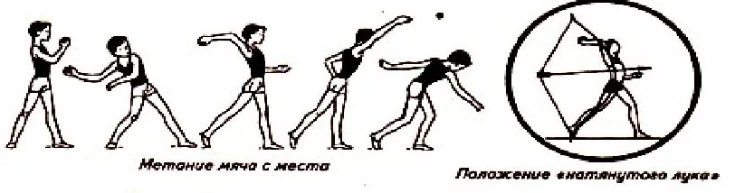

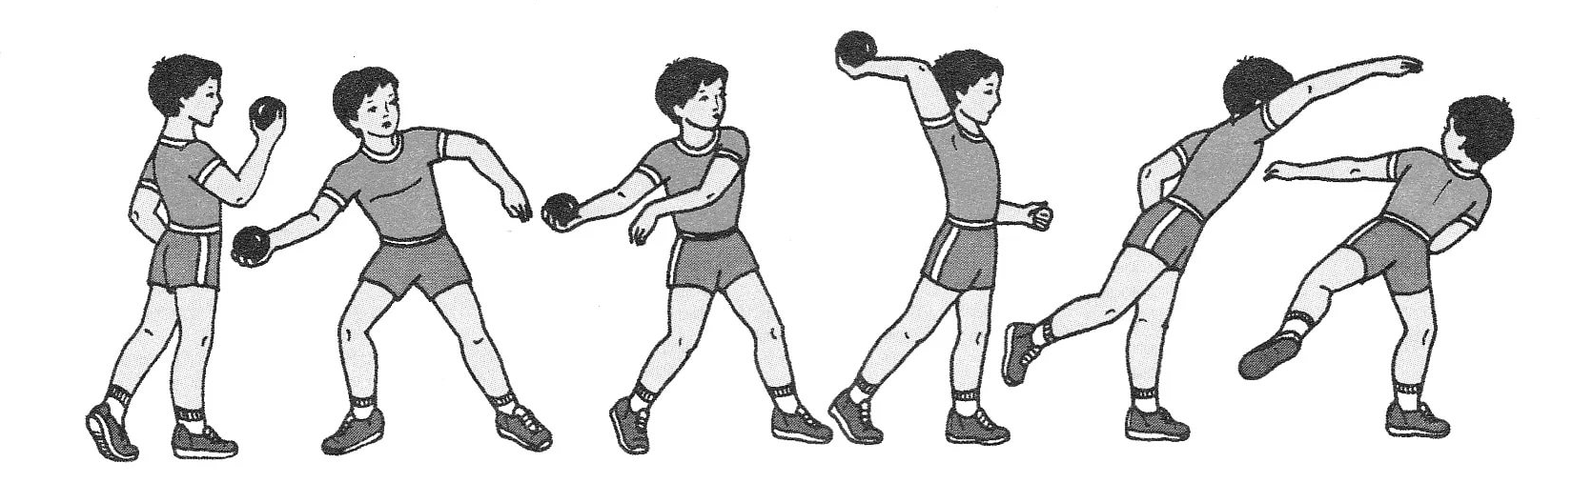

Описание техники выполнения броска при метании теннисного мяча.

